# Code python: withdraw_module

import mysql.connector

import hashlib

def verify_pin(card_no, pin):

    conn = mysql.connector.connect(

        user="root",

        password="123456",

        database="atm_demo"

    )

    cur = conn.cursor()

    cur.execute("SELECT pin_hash FROM cards WHERE card_no=%s", (card_no,))

    row = cur.fetchone()

    conn.close()

    if not row:

        return False

    return row[0] == hashlib.sha256(pin.encode()).hexdigest()

def withdraw(card_no, amount):

    conn = mysql.connector.connect(

        user="root",

        password="123456",

        database="atm_demo"

    )

    cur = conn.cursor()

    try:

        conn.start_transaction()

        cur.execute("""

            SELECT a.account_id, a.balance

            FROM accounts a

            JOIN cards c ON a.account_id = c.account_id

            WHERE c.card_no = %s

            FOR UPDATE

        """, (card_no,))

        row = cur.fetchone()

        if not row:

            raise Exception("Không tìm thấy tài khoản!")

        account_id, balance = row

        if balance < amount:

            raise Exception("Không đủ tiền trong tài khoản!")

        cur.execute(

            "UPDATE accounts SET balance = balance - %s WHERE account_id = %s",

            (amount, account_id)

        )

        cur.execute("""

            INSERT INTO transactions(account_id, card_no, atm_id, tx_type, amount, balance_after)

            VALUES (%s, %s, %s, %s, %s, %s)

        """, (account_id, card_no, 1, 'RÚT TIỀN', amount, balance - amount))

        conn.commit()

        print("💸 Rút tiền thành công!")

        print(f"Số dư còn lại: {balance - amount}")

    except Exception as e:

        conn.rollback()

        print("❌ Lỗi:", e)

    finally:

        conn.close()

# Code Python:test withdraw:

from atm_module import verify_pin, withdraw

card_no = "1234567890"

pin = "1234"

amount = 500000

if verify_pin(card_no, pin):

    print("✅ PIN đúng, tiến hành rút tiền...")

    withdraw(card_no, amount)

else:

    print("❌ Sai PIN, không thể rút tiền")

# Terminal chạy thử rút tiền:

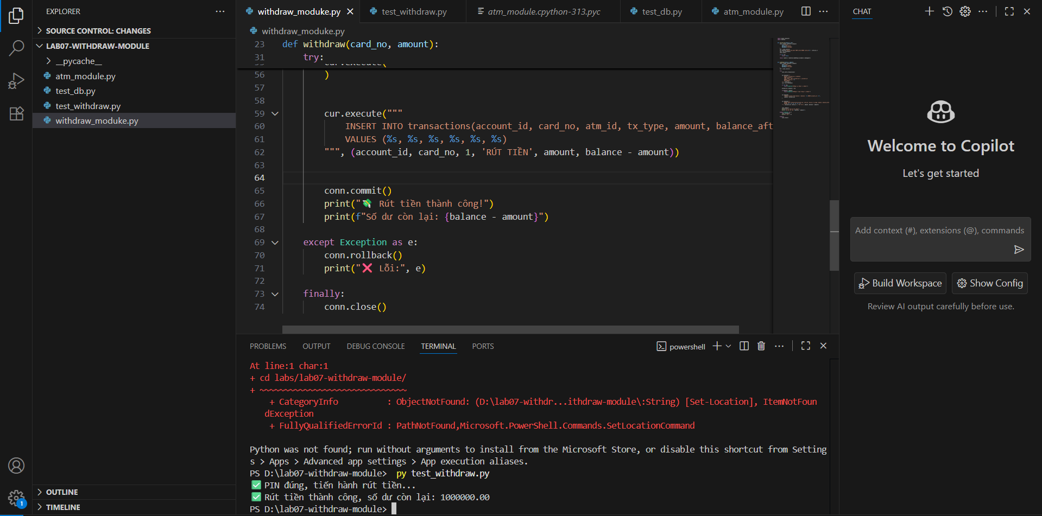

# MySQL:

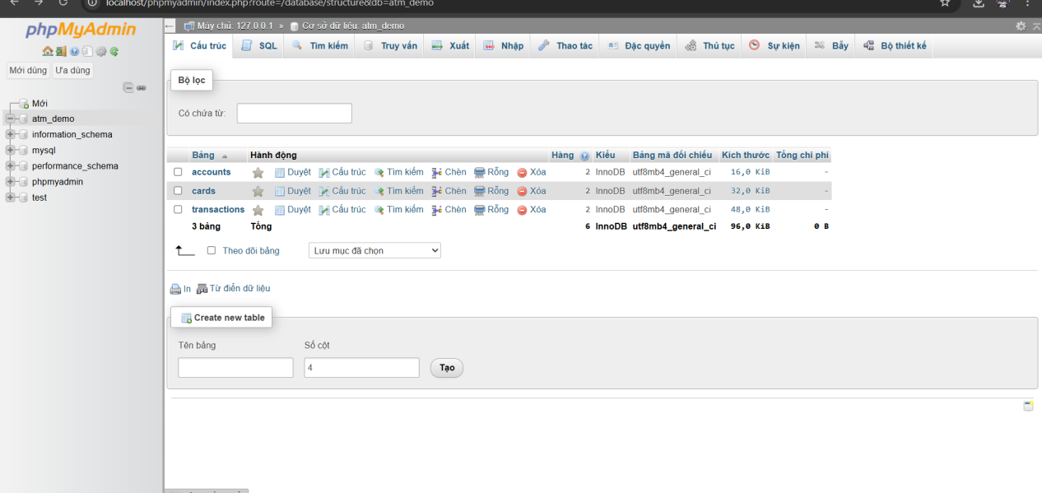

# Accounts:

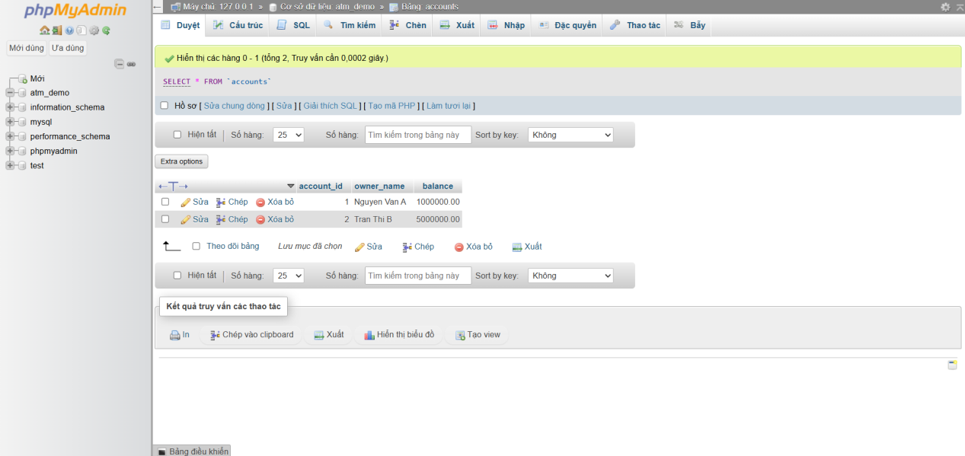

# Cards:

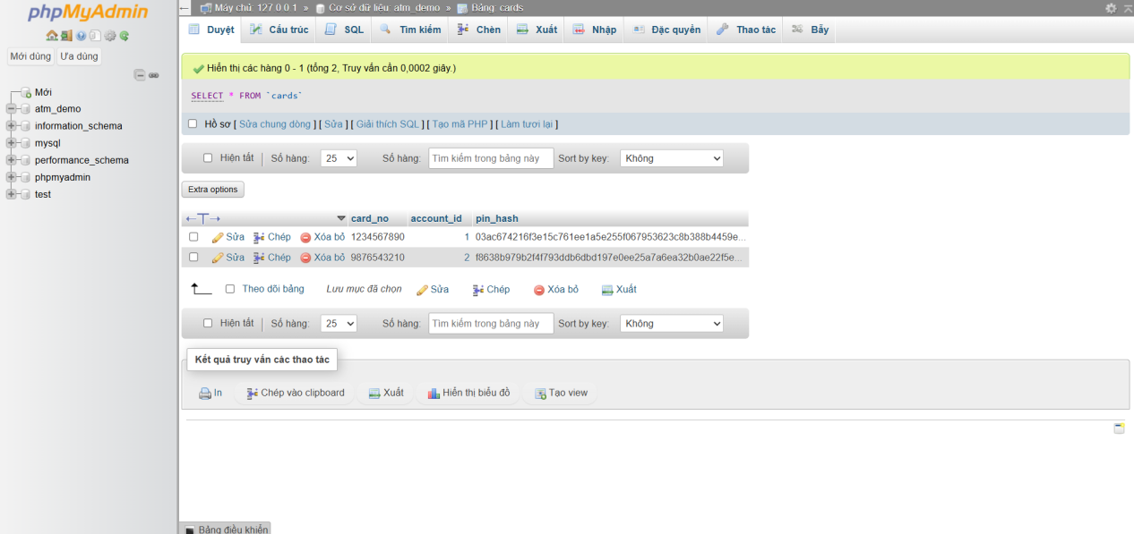

# Transactions:

